JOHN BOYNE: Dječak u prugastoj pidžami
(Lektira, Kultura i mediji)

GRUPA B

Prva skupina zadataka:
Odgovori na sljedeća pitanja punim rečenicama.

1. Kako te se dojmio film i koje je osjećaje pobudio u tebi? Objasni.
_________________________________________________________________________________________________________________________________________________________________________________________________________________________________

2. Koji prizor u filmu ti je bio najupečatljiviji i zašto?
_________________________________________________________________________________________________________________________________________________________________________________________________________________________________

3. U koje vrijeme je smještena radnja filma? Na kojim lokacijama se odvija?
_________________________________________________________________________________________________________________________________________________________________________________________________________________________________

4. Bruno živi izolirano od stvarnosti, navedi par primjera.
_________________________________________________________________________________________________________________________________________________________________________________________________________________________________

5. Postaje li Bruno svjestan realne situacije oko njega? Obrazloži.
_________________________________________________________________________________________________________________________________________________________________________________________________________________________________

6. Zašto mu je bilo tako teško povjerovati da bi njegov otac mogao biti upleten u bolne događaje?
_________________________________________________________________________________________________________________________________________________________________________________________________________________________________

7. Zašto Bruno ne pokušava zaštititi svog prijatelja Schmuela kada ga napadne poručnik Kotler?
_________________________________________________________________________________________________________________________________________________________________________________________________________________________________

8. Kako se Bruno i Schmuel uspijevaju zabavljati i održati prijateljstvo usred takvih okolnosti?
_________________________________________________________________________________________________________________________________________________________________________________________________________________________________

9. Ukratko opiši prikazanu scenu (u kojem dijelu filma se odvija, koji likovi sudjeluju u sceni, kakav je ishod i koje je emocije scena izazvala u tebi).
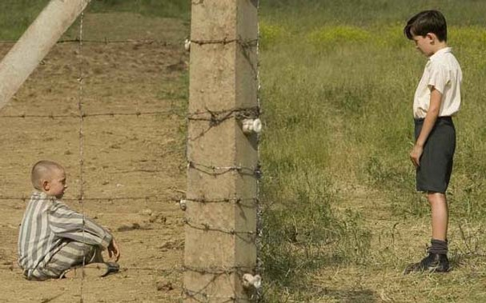
_________________________________________________________________________________________________________________________________________________________________________________________________________________________________

10. Zašto Schmuel oprašta Burni? Kako?
_________________________________________________________________________________________________________________________________________________________________________________________________________________________________

Druga skupina zadataka:

Davidova zvijezda

1. Pročitaj dječja sjećanja o nošenju traka s Davidovom zvijezdom.
2. Nakon toga odgovori na pitanja punim rečenicama.

,,Nijedan Židov nije smio izaći bez poveza za ruku s prišivenom Davidovom zvijezdom. Čak ni s povezom nisi bio siguran, svaki te Nijemac mogao iznenada zgrabiti i odvući te da čistiš snijeg ili glancaš nacističke čizme.''
- Kitty (12), Poljska

,,Bili smo prisiljeni nositi žutu zvijezdu kako bi nas razlikovali, učinili su nas lako uočljivim plijenom. Bili smo podvrgnuti bezbrojnim ograničenjima i stalnom ponižavanjanju i mogli smo biti zaustavljeni i pretraženi bilo kad i bilo gdje.''
- Agnes (11), Čehoslovačka

,,Bili smo prisiljeni nositi „znak srama” na lijevoj strani naše vanjske odjeće. Taj je znak bila Davidova zvijezda na kojoj je bilo napisano Židov.''
- Moshe S. (17), Mađarska

Što je Davidova zvijezda?
Davidova zvijezda - (žuta zvijezda) simbol je u obliku dvaju trokuta spojenih u heksagram, koji označuje prožimanja vidljivog i nevidljivog svijeta. U starom se vijeku taj simbol nalazi kod različitih naroda, u židovstvu tek u VII. st. na jednome hebrejskom pečatu, koji je bio nađen u Sidonu. Od XVIII. st. postaje opći židovski vjerski simbol. Na I. cionističkom kongresu u Baselu 1897. proglašena je židovskim nacionalnim amblemom, a od 1948. nalazi se na zastavi države Izraela.
prema http://www.enciklopedija.hr
1. Zašto su Nijemci naredili nošenje poveza s prišivenom Davidovom zvijezdom? Zašto je važno prepoznati Židova?
_________________________________________________________________________________________________________________________________________________________________________________________________________________________________

2. Navedi tri ključne riječi / tri ključna izraza kojima ćeš izreći najvažnije o nošenju poveza s prišivenom Davidovom zvijezdom (npr. žuta zvijezda).
_________________________________________________________________________________________________________________________________________________________________________________________________________________________________

Treća skupina zadataka:

Bruno je jednoga dana uhvaćen u druženju sa Schmuelom. To je bilo najstrože zabranjeno. Njegov otac zapovjednik odlučuje ga kazniti. Međutim, u tome trenutku Bruno stane braniti svog prijatelja. Napiši govor koji je Bruno izrekao pred ocem i drugim zapovjednicima pod naslovom ,,U obranu prijateljstva''. (5-10 rečenica)
______________________________________________________________________________________________________________________________________________________________________________________________________________________________________________________________________________________________________________________________________________________________________________________________________________________________________________________________________________________________________________________________________________________________________________________________________________________________________________________________________________________________________________________________________________________________________________

